展愛隊第41期(115年)幹部團
115年04月幹部會議資料
日期：115年04月18日(六)
時間：17:00~19:00
地點：3樓
器材需求：電腦或手機(可上網)

指導老師 | 林冠惟
隊長 | 李素卿
副隊長 | 陳子鈴
司庫 | 沈芸華
顧問 | 林添榮 | 林振川 | 田鳳英
文書組組長 | 廖淑敏
展一組組長 | 謝閔宇
展二組組長 | 郭虹汝 | 展二組副組長 | 李敏華
展三組組長 | 林翠純 | 展三組副組長 | 黃淑貞
請假名單： 李素卿、田鳳英
四月幹部會議討論事項
1、3/27實物發放補給及交管

2、3/28寄養家庭訓練-急救暨性教育課程(1)遊戲設計上注意安全、音量。以在中心內活動為優先，若要外出活動須先徵求主責老師同意。留意服務的身體界線，葉榮原夥伴會有較模糊超越身體界線的服務互動，請幹部與資深夥伴同時服務的時候特別留意提點。

3、4/2兒保個案托育

4、4/4桃園璞園領航猿賽事招待活動志工

5、4/11中傑基金會發放鞋子

6、4/18及5/16南屯社區才藝班～親子手作體驗（虹汝.敏華）：籌畫招募中
7、4/18好好市集

8、四月份月例會（冠惟老師）
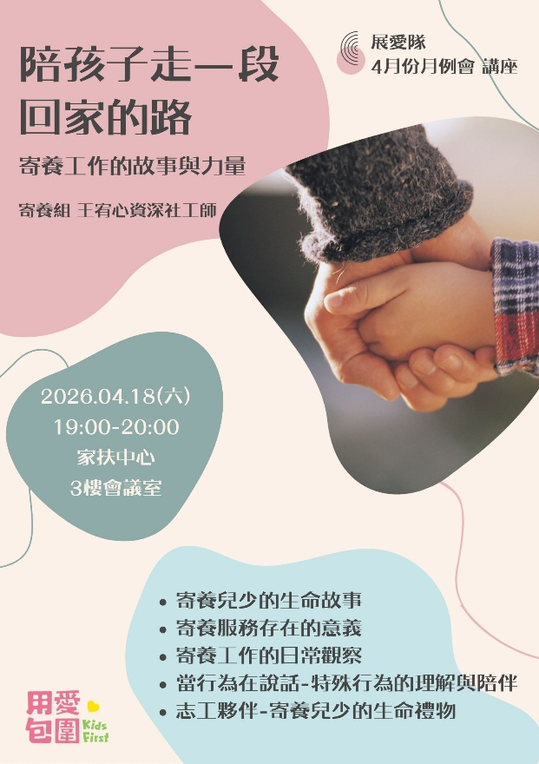
9、4/19親職教育講座兒少托育
10、4/19愛教育植樹活動
11、4/24北屯興光點點站社區才藝班（翠純.淑貞）
12、5/16五月月例會
南台中家扶中心-企劃書
單位 | 南台中家扶展愛隊 | 呈報日期 | 115.03.30
活動名稱 | 外食不怕！  健康飲食小偵探 | 呈報人 | 郭虹汝
活動地點 |  | 預估費用 | 0元
舉辦日期 | 115.05.16
出勤對象 | 展愛隊全體夥伴 | 服務對象 | 展愛隊全體夥伴
舉辦宗旨或目的 | - 因應外食比例增加，推動營養教育宣導，強化健康飲食與均衡營養之正確觀念。  - 引導夥伴建立正確之外食選擇能力，培養良好飲食習慣，擁有健康和好品質。
活動內容 | - 19:00-19:10開場及介紹主講人，並帶領夥伴了解今日課程內容。  (主持人：郭虹汝)  - 19:10-19:50營養教育宣導與均衡營養概念，說明外食常見飲食問題及選擇原則，引導夥伴學習如何做出健康的外食選擇。  (主講人：林錦華)  - 19:50-20:00交流回饋與有獎徵答，提升強化健康飲食與均衡營養的概念。
經費預算: | 支 出
有獎徵答可否請中心提供家扶小物3-5份
備註: | 此活動需租借中心的視聽設備

核准： 日期： 呈報人： 郭虹汝
其他說明 |  | （協辦單位、社會資源運用情形、需要本會協助事項等）
 |  | ■年度計畫 □非年度計畫
主任 |  | 督導 |  | 工作員
社工處

13、六月外訪活動討論（閔宇）：
南台中家扶中心-企劃書
單位 | 南台中家扶展愛隊 | 呈報日期 | 4/14
活動名稱 | 外訪活動 | 呈報人 | 謝閔宇
活動地點 | 華山基金會(中區天使站) | 預估費用 | 0
舉辦日期 | 6/13 週六
出勤對象 | 全隊 | 服務對象 | 長者到府關懷
舉辦宗旨或目的 | 在社會角落裡，許多孤老因經濟窘迫、身體失能，長年生活在寂寞中。端午的 粽葉飄香，更顯孤寂，在無助中，等待有一份依靠。  推廣「孝道敬老」理念，提升夥伴們對於長者的認同感，畢竟每一個人，也會隨著時間而變老，以這樣的角度來去看待這樣的一個活動，更能感同身受。
活動內容 | 115年6月13日 端午關懷送愛到家  - 集合時間：早上8:30  - 集合地點：中區天使站（台中市中區中山路299號）  流程：  - 9:00-9:20 報到、行前說明注意事項(紀錄撰寫)  - 9:20-9:30 領取端午禮、合照  - 3到4人一組，一個小組負責送6位長者  - 9:30起，送端午關懷到個案家  - 12:00 中餐時間，須自理。  - 15:00 返回天使站  繳回記錄單、進行反饋(對於活動的過程)  - 15:30 活動結束(預計時間)  (*)送端午關懷禮、量血壓、贈物資  補充:  1.在送端午關懷禮到長者家的交通工具，需使用個人交通工具(騎機車為最佳)
經費預算: | 支 出
午餐 | 可以由隊費支出嗎? 同意補貼每人100元
備註:

核准： 日期： 呈報人： 謝閔宇
其他說明 |  | （協辦單位、社會資源運用情形、需要本會協助事項等）
 |  | ■年度計畫 □非年度計畫
主任 |  | 督導 |  | 工作員

13、六月志工聯誼活動～企劃書（振川顧問）：
115年展愛志工聯誼+月例會
單位：南台中家扶中心展愛服務隊 |  |  |  | 呈報日期 | 115/03/21 |  | 舉辦時間 |  |  | 115/06/28(日)
活動:志工聯誼活動 |  |  |  |  | 活動地點 |  | 豐原、谷關、八仙山
舉辦宗旨或目的：
促進志工之間的交流與情感聯繫，提升團隊凝聚力與向心力，藉由聯誼活動紓解服務壓力，增進彼此支持與合作關係，進而強化服務品質與持續投入志願服務之動力。
服務對象：全隊及展友家屬好友
需求人力：2人(負責人：林振川、冠惟老師)
- 活動地點：豐原慈濟宮、和平區谷關、八仙山森林遊樂區
- 工作人員：準備紅布條(林振川.冠惟老師)
- 交通工具：甲類大客車(可坐40位)東益遊覽車
- 旅遊行程：07:20 中心集合，往慈濟宮，約40分
08:10 豐原慈濟宮賀老師導覽30分，合照(門口)
08:50 往谷關遊客中心，約1h20分(門口合照)
10:30 谷關遊客中心導覽20分(不聽導覽員解說的可自由活動
10:50-11:50 自由活動+泡腳池+買中餐
11:50 往八仙山遊客中心，大約20分+5分買門票
12:10-12:50 遊客中心吃午餐
12:50-13:50 遊客中心->第二停車場->佳保台->自然教育中心->
靜海寺->回程->佳保台->第二停車場->遊客中心
14:00-14:40 遊客中心->親水區->觀瀑平台->泡腳區
14:40-15:10 遊客中心聯誼亭(月例會)
15:10-15:30 遊客中心合照 自由活動
15:30-17:20 遊客中心->家扶中心 約1h50分
- 自備雨具、健保卡、證件、榮譽卡、泡腳用小毛巾、水及其他個人需要的物品
- 邀請主任、督導參加
經費預算 |  |  | 支 出
車資：11,100元，含停車費 |  |  | 由振川贊助隊費10000支付
門票：八仙山遊樂區榮譽卡0元，  台中市民75元(出示証明) |  |  | 自付証明
保險:50元內/人 |  |  | 隊費支出
早餐:22元/人(素包) |  |  | 振川支付
中餐:自行用餐或便當110元 |  |  | 自行支付
備註:親友車資:200元/人預定
核准： 日期： 呈報人： 林振川
其他說明 |  | （協辦單位、社會資源運用情形、需要本會協助事項等）
 |  | ■年度計畫 □非年度計畫
主任 |  | 督導 |  |  |  | 工作員
社工處

